Cajita de tonos
El instrumento mínimo(cajita de tonos) nace con el fin de tener recursos tecnicos disponibles para dictar los temas de la casa de experimentos.
Debido a las particularidades de nuestras materias, el proceso metodológico requiere de un instrumento adaptado a las necesidades de las clases. De este modo la cajita de tonos(instrumento minimo) compuesto por un circuito muy simple, una salida de sonido (jack), una perilla para manipular los tonos y un botón para ejecutar el sonido, permite realizar notas musicales y motivos melodicoritmicos facilitando ensambles con niños,jóvenes y adultos en un contexto musical experimental - electrónico.
Instrucciones de uso para el kit de maquinitas de tonos.
la maquinita de tonos esta diseñada para que se puedan distribuir notas diferentes entre los estudiantes y a su vez establecer ritmos o melodias con acompañamiento ritmico (bombo,redoblante,hihat)
Descripción del kit: las cajitas estan distribuidas de la siguiente forma:
-3 en registro alto para hacer melodias -3 en registro medio para hacer acompañamientos, pedales o melodias secundarias -3 en registro bajo para realizar bajos bordones. -2 suiches para accionar ruidos que se usaran para simular sonido de platillos y redoblante. -1 caja con piezo para golpear simulando el bombo.
con estos tres ultimos, tres personas podrán hacer ritmos con tres texturas diferentes, principalmente patrones de bateria.
construccion del instrumento minimo
componentes:
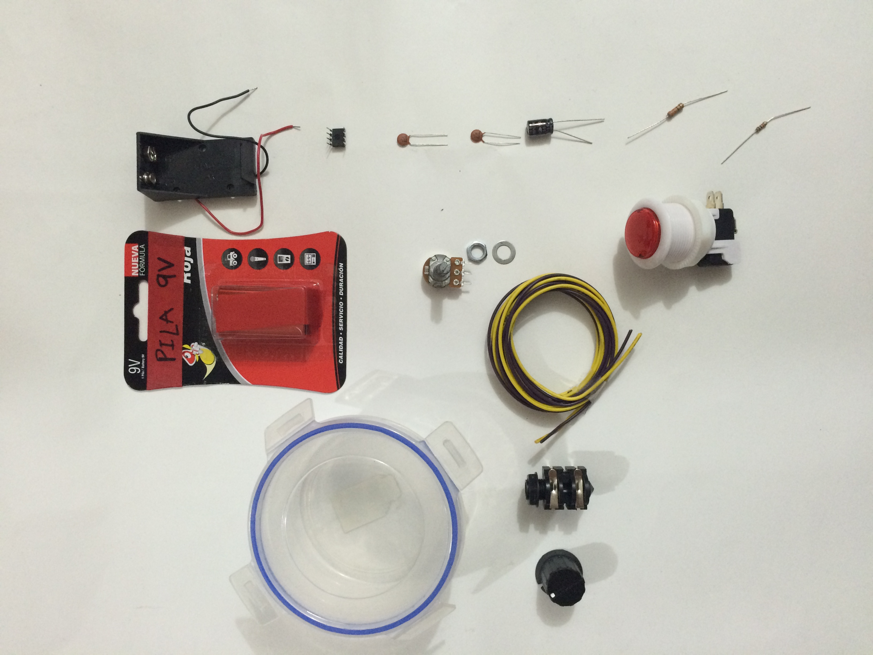
-coca para cocina -chip555 -resistencia 320k -resistencia1k -capacitor lenteja 103 -capacitor lenteja 104 -potenciometro 1 mega (bajos) -filtro 100uf 50v -suiche pulsador -portapila y pila de 9voltios -jack hembra 1/4
herramientas para construir instrumento minimo con 555chip
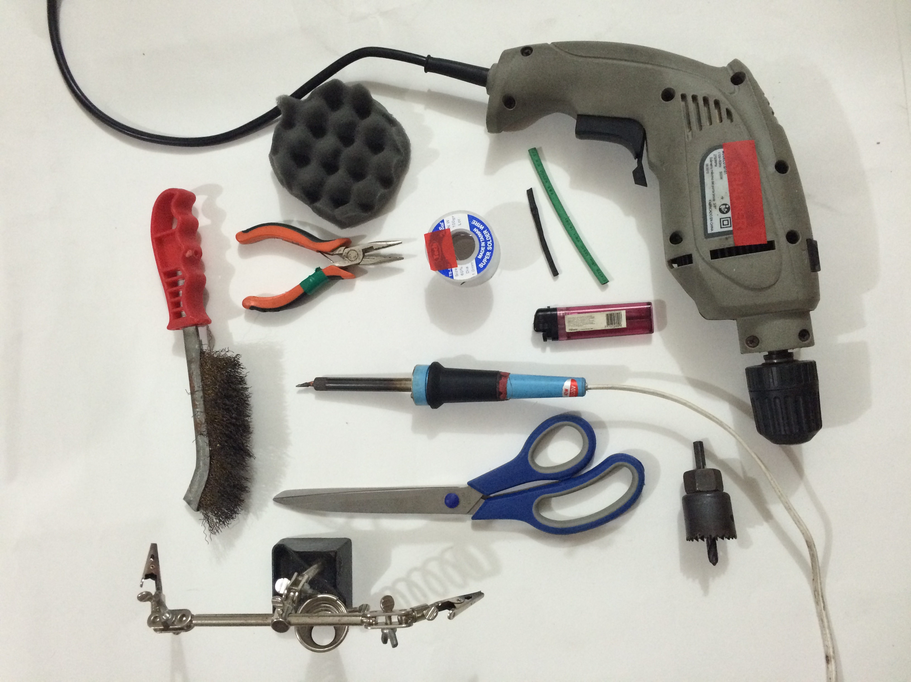
-taladro -cepillo de alambre -cautin soldador -soldadura -tijeras -pinsas -termoencogible -candela -broca en campana 1/4 = 32MM -ayudante de soldadura -espuma -cable tipo vehiculo
usando el ayudante de soldar empezamos por interpretar el plano(foto plano 5555) es muy importante estañar bien cada parte a soldar, empezamos con el 555 y en orden de patas(la primera esta a la izquierda de la muesca que el chip trae para indicar)
en orden de patas vamos soldando cada componete segun el plano.
Construcción de los suiches o compuertas para ruido
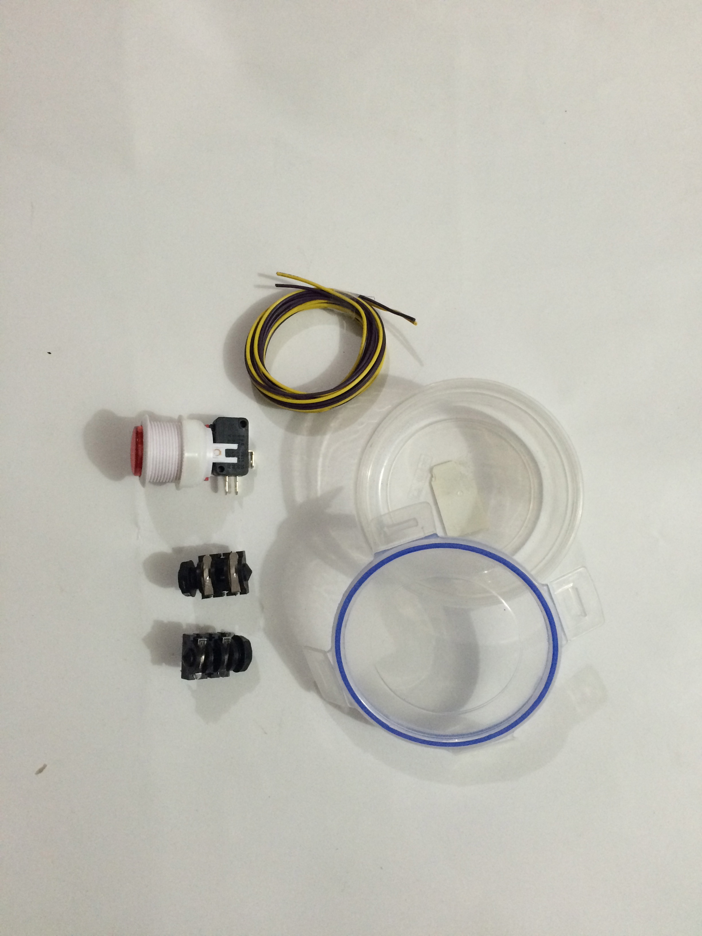
Materiales: -coca para comida -1suiche pulsador -2jacks hembra 1/4 -cable tipo vehiculo -soldadura -cautin

Secuenciador
kit secuenciador y Plano
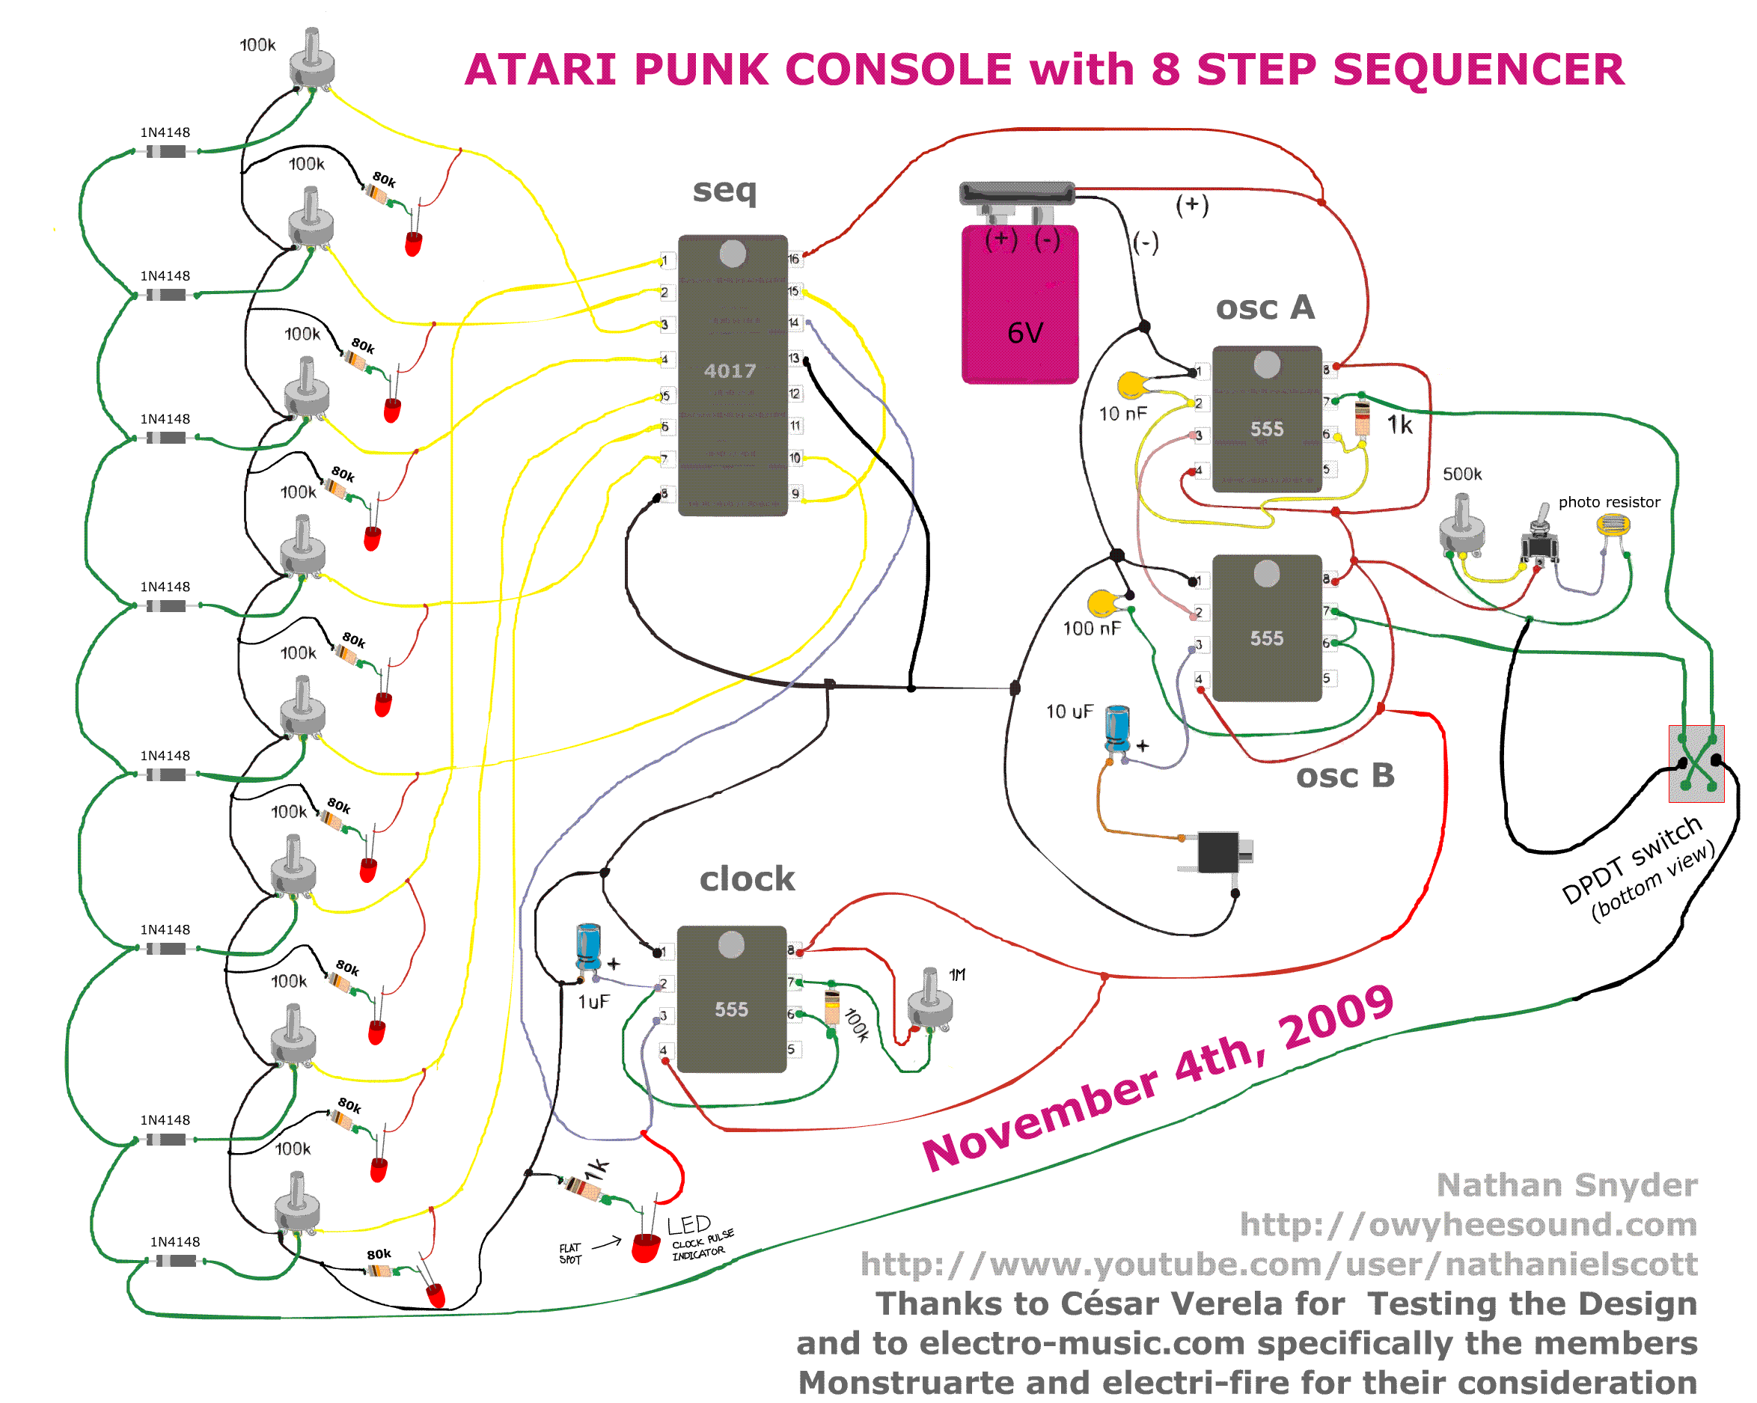

Video demostrativo

